Установим компилятор **MinGW64**на **Windows 64bit**.

Компилятор здесь: <https://sourceforge.net/projects/mingw-w64/files/>, выберите **MinGW-W64 Online Installer** ниже на странице:

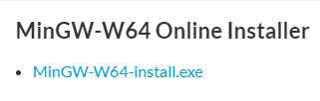

Версия 7.0.0 самая свежая на данный момент, распакуйте скачанный архив **mingw-w64-v7.0.0.zip**и запустите установщик;

на следующем после приветствия шаге он предложит выбрать настройки, нас устроит такой вариант:

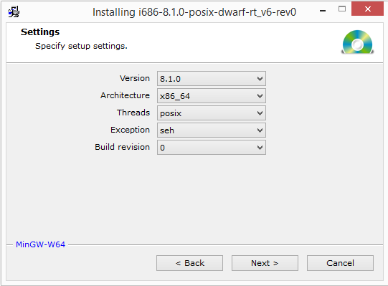

Далее выбираем путь установки - что-нибудь без пробелов и кириллицы, например:

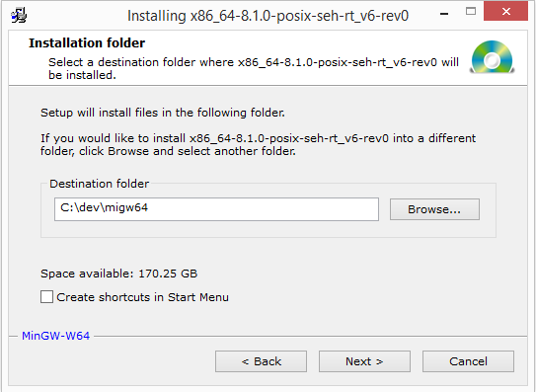

Затем нужно подождать, пока инсталлятор загрузит и скопирует все файлы.

После того, как установка будет завершена, проверим, что компилятор работает.

Из командной строки Windows зайдём в **<путь установки mingw64>\mingw64\bin** и выполним команду **g++ --version**:

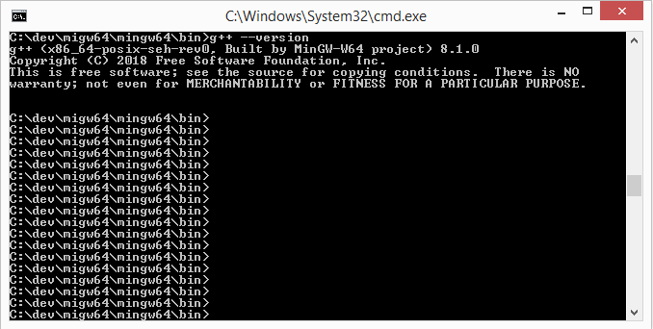

Мы увидим версию компилятора, как показано выше - а значит, теперь он у нас есть!

Осталось прописать путь до него в переменной среды **Path (Панель Управления -> Учётные записи пользователей -> Изменение переменных среды)**:

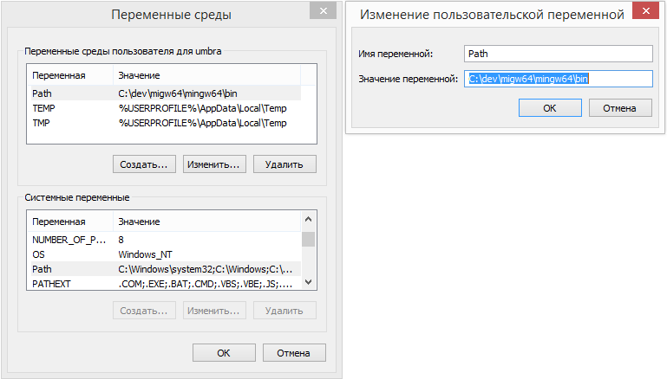

Путь нужно указать до директории **bin**в переменной **Path**для **вашего пользователя**.